APLIKASI RESEP MASAKAN KHAS YOGYAKARTA BERBASIS ANDROID

PROPOSAL SKRIPSI



Oleh:
Teddy Yodantius
NIM: 171080200005
Tri Mulyo Atmojo
NIM: 171080200066

FAKULTAS TEKNIK
PROGRAM STUDI INFORMATIKA
U N I V E R S I T A S M U H A M M A D I Y A H S I D O A R J O
2 0 1 8
KATA PENGANTAR

Segala puji bagi Allah SWT yang telah melimpahkan karunianya kepada kami sehingga dapat menyelesaikan proposal skripsi ini. Proposal skripsi ini dibuat untuk memenuhi tugas dari mata kuliah Metode Penelitian.

Dalam proses pembuatan proposal skripsi kami mendapatkan pengalaman, support, baik dari keluarga, teman, maupun dosen. Maka dari itu kami mengucapkan terima kasih kepada keluarga, teman, maupun dosen yang membantu dalam menyelesaikan proposal skripsi ini. Kami berharap dengan dibuatnya proposal skripsi ini dapat meluluskan kami dalam mata kuliah Petode Penelitian.

Sidoarjo, 29 Desember 2018

Penulis

BAB I
PENDAHULUAN

  - Latar Belakang
Yogyakarta atau Jogja merupakan sebuah kota sekaligus merangkap sebagai ibukota dan pusat pemerintahan Daerah Istimewa Yogyakarta. Yogyakarta merupakan kota terbesar keempat di pulau jawa bagian selatan setelah Bandung, Malang, dan Surakarta menurut jumlah penduduk. Yogyakarta merupakan kota budaya yang sangat terkenal hingga ke mancanegara. Jadi jangan heran jika banyak wisatawan dalam negri ataupun luar negri yang berkunjung ke sana.

Kepala Dinas Pariwisata DIY, Aris Riyanto mengatakan target kunjungan wisatwan ke DIY meningkat 15 persen dibanding tahun lalu.
"Saya kira bisa terpenuhi bahkan lebih. Kalau tahun lalu kan ada sekitar 3.401.853. Dari tahun ke tahun, selalu ada peningkatan wisatawan. Target lebaran 2018 ada 3.743.100," kata Aris Rabu (20/6/2018).

Sementara data-data dari Dinas Pariwisata Kota maupun kabupaten masih diolah oleh Dinas Pariwisata DIY. Kepala Seksi Pelayanan Informasi Pariwisata Dinpar DIY, Marlina Handayani mengatakan target Dinpar DIY untuk kunjungan wisatawan selama lebaran sekitar 4.184.548.
"Kalau dari tahun lalu ya peningkatan hingga 15 persen. Kalau data-data dari Kota dan Kabupaten, semua justru melebihi taget. Bahkan hingga 20 persen," kata Marlina.

Menurut data Dinas Pariwisata DIY, jumlah pengunjung di Gunungkidul dari tanggal 16 hingga 18 Juni mencapai 181.016 pengunjung.

Sementara jumlah pengunjung di Sleman dari tanggal 9 hingga 18 Juni mencapai 2.503.532 mencapai.
Sedangkan pengunjung di Bantul dari tanggal 15 hingga 19 Juni mencapai 1.500.000 pengunjung.
"Rata-rata masing-masing kabupaten/kota meningkat dan melebihi target yang ditentukan. Kalau di Sleman yang jadi primadona Tebing Breksi, selama liburan dari tanggal 9-18 ada 49.554 pengnjung,"ungkap Marlina.
"Kalau yang di Kota Yogyakarta menurut informasi masih wisata Keraton, Malioboro, dan Taman Pintar. Kalau Kulonprogo sepanjang pantai dan Kalibiru," lanjutnya. (*)
Yogyakarta sendiri menurut kami adalah kota di DIY yang paling terkenal diantara kota lain. Selain itu Yogyakarta juga memiliki kuliner masakan yang memiliki citarasa tersendiri. Memasak dilakukan untuk menghidangkan suatu masakan, selain mejadi rutinitas dalam kehidupan, memasak dapat dijadikan sebagai hobi. Dengan banyaknya wisatawan yang berkunjung ke kota Yogyakarta maka peluang untuk berisnis kuliner masakan sangat besar. Di zaman modern ini Resep masakan sangat dibutuhkan sebagai panduan memasak khususnya untuk mereka yang ingin belajar memasak mulai dari menyiapkan bahan-bahan masakan, cara pembuatan serta cara penyajian. Resep masakan yang berasal dari tabloid, majala dan koran kita nilai kurang efektif, maka dibutuhkaah resep masakan yang efektif.
Di era digital ini semuanya serba internet. Android adalah system operasi berbasis linux yang bergerak di telepon seluler yang dapat digunakan untuk mengakses internet. Mayoritas masyarakat mempunyai telepon seluler android.
Berdasarkan penjelasan diatas, proposal ini penyusun berusaha merancang aplikasi resep masakan khas Yogyakarta berbasis android untuk mempermudah dalam mencari resep.

1.2 Rumusan Masalah
1. Bagaimana merancang aplikasi resep masakan khas Yogyakarta?
2. Bagaimana membangun sistem aplikasi resep masakan khas Yogyakarta?
1.3 Batasan Masalah
Dalam membangun dan merancang pembuatan aplikasi ini mencakup banyak hal, agar tidak meluas maka perlu batasan masalah yang dibahas antara lain :
a. Aplikasi ini hanya menampilkan gambar masakan, bumbu, cara pembuatan masakan dan video memasak.
b. Kompatibel dengan android versi 5.1 keatas.
c. Referensi masakan yang diinputkan adalah masakan khas Yogyakarta.

1.4 Tujuan
1. Merancang aplikasi resep masakan khas Yogyakarta
2. Membangun sistem aplikasi resep masakan khas Yogyakarta

1.5 Manfaat
Diharapkan dapat memberi kemudahan dalam mencari informasi resep masakan khas Yogyakarta khususnya bagi semua orang yang membutuhkan.

1.6 Sistematika Penulisan
Dalam sistemetika penulisan akan dijelaskan inti dari bab-bab didalam penelitian ini, yaitu:
BAB I: PENDAHULUAN
Bab ini memjeklaskan latar belakang, rumusan masalah, tujuan, batasan masalah, manfaat dan sistematika penulisan.
BAB II: KAJIAN PUSTAKA
Membahas teori-teori yang digunakan dalam proposal skripsi ini.
BAB III: METODE PENELITIAN
Menjelaskan alat dan bahan yang digunakan, perancangan dan pembuatan hardware dan software.

BAB II
KAJIN PUSTAKA
2.1 Penelitian Terdahulu
Untuk melengkap penelitian ini kami melihat penelitian terdahulu. Berikut tabel penelitianhya.
Tabel 2.1
Penelitian Terdahulu
Penulis, tahun | Judul | Tujuan | Hasil
Mukhamad Mujab (2014) | Aplikasi Resep Masakan Jawa Timur Berbasis Android | Merancang dan membangun aplikasi resep masakan jawa timur berbasis android | Berdasarkan penalitian yang dilakukan berhasil membangun aplikasi android yang memudahkan setiap orang untuk memasak
Teddy Yodantius, Tri Mulyo Atmojo (2018) | Aplikasi Resep Masakan Khas Yogyakarta Berbasis Android | 1. Merancang aplikasi resep masakan khas Yogyakarta  2. Membangun sistem aplikasi resep masakan khas Yogyakarta | Merancang aplikasi resep masakan khas Yogyakarta berbasis android

Penelitian ini bertujuan untuk membangun aplikasi yang dapat dijalankan di perangkat mobile dan mempermudah semua orang yang membutuhkan resep / panduan memasak masakan khas Yogyakarta.
2.2 Android
Menurut Teguh Arifianto (2011 : 1), Android merupakan sistem operasi yang bergerak untuk telepon selular yang berbasis linux.
Menurut Hermawan (2011 : 1), Android merupakan operasi system mobile yang tumbuh dan berkembang ditengah operasi system lainnya seperti Windows Mobile, Symbian, i-Phone OS, dan lainnya. Akan tetapi, operasi system berjalan dengan memprioritaskan aplikasi inti yang dibangun sendiri tanpa melihat potensi aplikasi dari pihak ketiga. Oleh karena itu adanya keterbatasan dari pihak ketiga untuk memperoleh data asli ponsel, berkokmunikasi antara proses serta keterbatasan distribusi aplikasi pihak ketiga untuk platform meraka.

    - Sejarah Android
Android adalah sistem operasi berbasis linux yang dirancang untuk perangkat seluler mobile. Sistem android awalnya dikembangan oleh Android Inc dengan dukungan finansial dari google, kemudian google membeli android tahun 2005 dan kemudian google merilis android pada tahun 2007.

    - Arsitektur Android
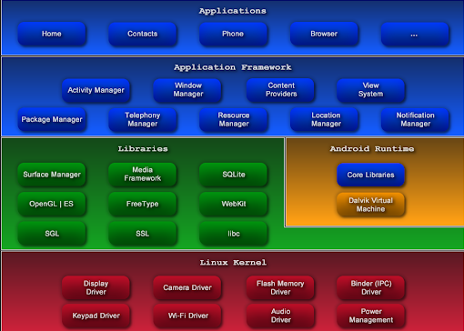

- Application dan Widgets
Application dan Widgets adalah layer yang berhubungan dengan semua aplikasi yang dibuat dengan bahasa java yang berjalan di operasi sistem android.
- Application Framework
Apliccation framework merupakan open development platform yang disediakan android yang memungkinkan user dapat mengembangkan dan membangun aplikasi.
- Libraries
Libraries meruupakan layer dimana tempat menyimpan fitur android. Libraries diakses untuk menjalankan aplikasi, contoh libraries diantaranya adalah libraries media yang digunakan untuk mengakses media video dan audio, libraries SQLlite untuk menggunakan akses database dan lain-lain.

- Android RunTime
Android run time merupakan lapisan yang berfungsi agar aplikasi android dapat dijalankan. Android run time terbagi menjadi dus yaitu:
- Corel Libraries: berfungsi menerjemahkan bahasa Java ataupun C
b. Dalvik Vritual Machine: adalah vritual mesin berdasar register yang dioptimalkan untuk menjalankan fungsi pada android secaea efisien.

- Linux Kernel
Linux Kernel merupakan lapisan inti dari operasi system android. Kernel berisi file system yang mengatur processing, resource, memory, system android, drivers dan lainnya.

2.2.3 Aplikasi Android
Aplikasi android adalah sebuah program yang menggunakan bahasa pemograman java. Source code dicopile bersama dengan data file yang dibutuhkan dan menghasilkan file paket yang berektensi dot apk. File apk tersebut dapat berjalan di system operasi android.

2.3 Bahasa Pemograman Yang Digunakan
Android adalah system operasi yang berbasis linux dan open source yang artinya terbuka dan user dapat mengembangkan. Oleh karena itu android menggunakan bahasa program java dikarenakan java adalah bahasa program berorientasi obyek dan bahasa java dapat menghasilkan file yang dijalankan disemua mesin yang termasuk mesin bersystem operasi android.

2.3.1 Konsep Pemograman Berorientasi Obyek
Pemograman berorientasi obyek adalah model pemograman yang didasarkan konsep obyek dimana atribut dapat saling berinteraksi dan atribut dimiliki setiap obyek.
Menurut Sakur (2010), pemograrman berorientasi obyek memiliki tiga pilar utama;
- Ecapulatoin (pengkapsulan)
Ecapulation atau pengkapsulan digunakan untuk menyembunyikan atau membungkus informasi yang user tidak perlu untuk melihat. Data yang dibungkus adalah fungsi dan atribut yang saling berhubungan dalam program
- Inthernace (turunan)
Seperti orang tua dan anak,class inthernance atau turuann baru mewarisi sifat dari orangtuanya atau induknya.
- Polymorphism
Poly adalah banya, morphism adalah model atau form, sehingga polymorphism adalah model yang dapat digunakan pada obyek yang banyak atau beragam.

2.2.3 Java
Sejarah bahasa pemograman java dimulai tahun 1991 berawal ketika Sun Microsystem bersama James Goslin, Mike Sheridan, Patrick Naughton ada sebuah projek. Sun Microsystem mempunyai sebuah projek membuat platform Smart-appliance. Ketika zamannya televisi sedang booming dan mereka ingin membuat semacam decoder atau encoder untuk telivisi kabel untuk membuat seperti set top box, pemilihan chanel dan sebagainya.
Sun Microsystem menyarankan memakai API C++ dan C milik Sun Microsystem lalu salah satu dari team menolak karena API yang dimiliki Sun Microsystem sulit, salah satu team menyarankan membuat bahasa baru karena arsitektur dalam televisi berbeda-beda.
Lalu mereka masuk ke Stealth project dimana itu adalah project yang sudah ada lalu membuat bahasa baru yang lebih fleksibel daripada C++ dan C. Tahun 1991 masuk ke Stealth Project akhirnya mereka mengganti namanya menjadi Green Project. Green Project berjalan sampai tahun 1992 dan akhirnya berhasil membuat bahasa yang lebih fleksibel dan mereka membuat website, Browser, Set top box televisi dengan bahasa yang mereka buat. Akhirnya mereka merilis bahasa itu tahun 1994 dengan nama OAK lalu mereka mengganti nama karena OAK sudah dipatenkan oleh suatu perusahaan dan menggantinya dengan java karana terinspirasi dari seseorang yang sedang meminum kopi dari jawa ketika berdiskusi membahas pergantian nama bahasa pemograman.

2.4 Perangkat Lunak Yang Digunakan
Pembuatan aplikasi android dengan bahasa java memerlukan perangkat lunak untuk menulis code dan mengkompilasinya. Ada banyak perangkat linak yang dapat digunakan antara lain eclipse dan android SDK

2.4.1 Eclipse
Eclipse merupakan sebuah IDE (Integreted Development Environment) yang dapat dijalankan di multi platform. Berikut ini sifal eclipse (Nazrudin Safaat H, Android Pemograman Aplikasi Mobile Smartphone dan Tablet PC Berbasis Android, hal 16):
- Multi-platfrom
Target sistem operasi eclipse adalah Microsoft Windows, Linux, Solaris, AIX, HP-UX, dan MAC OS X.
- Multi-languane
Eclipse dikembangkan dengan bahasa program java, tetapi Eclipse mendukung pengembangan aplikasi berbasis bahasa program lainnya seperti C, C++, Python dan lainnya.
- Multi-role
Eclipse dapat digunakan untuk pengembangan perangkat lunak seperti test perangakat lunak, dokumentasi, pengembangan web, dan lain sebaginya.
Berikut komponen elipcs diantaranya:
- Core platform
- OSGi
- SWT (Standard Widget Toolkit)
- JFace
- Elipse Workbench

2.4.2 Android SDK
Android SDK (software development kit) adalah alat pengembangan yang didalamnya terdapat debugger, libreries, emulator,dokumentasi, kode contoh dan tutorial. Perangkat lunak ini dapat digunakan di Linux, Mac OS X, Windows.

2.5 Resep Masakan
Resep adalahsatu set aturan untuk membuat makanan tertentu yang hasil porsinya dapat diatur sesuai selera. Didalam resep harus ada catatan tentang bahan, jumlah dan cara pembuatannya.

2.5.1 Menu Masakan Yogyakarta

Tabel 2.2
Tabel Resep
no | Nama masakan | Gambar | bahan | Cara membuat
1. | Gudeg jogja komplit | 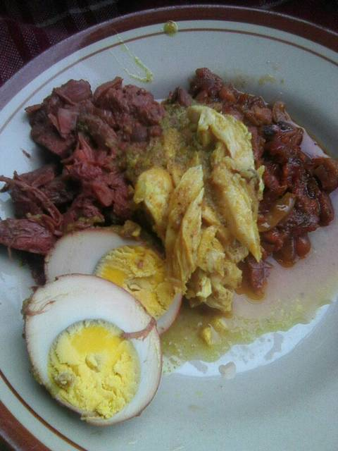 | #50 buah biji nangka muda  #3 kg rambak kulit sapi  #350 butir telur  # 50 bh tempe  # 30 bh tahu  #2 kg kacang tolo putih  #1 kg cabe rawit(untuk sambal goreng cecek)  #1/4 cabe keriting  #1/4 kg cabe kering  #4 kg bawang merah  #3 kg bawang putih  #2 kg lengkuas tua  #Daun salam  #Daun jati  #5 kg gula merah  #Kunyit,jahe,ketumbar bubuk,lada,kaldu bubuk | - Kupas nangka, potong seperti di cincang. Siapkan panci yang super jumbo, isi air yang sudah di campur dengan bumbu halus. Bumbu di blender semua 7x blender. Bumbu yg di blender sebagi berikut: bawang merah,bawang putih,kemiri dan ketumbar bubuk. Masukkan semua bumbu dlm panci,beri geprekan lengkuas,daun salam dan gula jawa,garam,kaldu bubuk,rebus dg kayu bakar unt menghasilkan rasa gudeg yg lbh sedap.sy rebus gudeg ini sampai 2 hari..  - Unt menghasilkan telor pindang yg enak,susun telor rebus dlm rebusan nangka (maaf lupa memfoto) dan supaya tdk menghasilkan gudeg yg bawahnya gosong,bisa di tambahkan spt sarangan yg ukurannya sama besar dg pancinya.beri bbrp lembar daun jati di bawahnya..  - Sambal gorengnya potong2 rambak sesuai selera krn rambak di sini panjang2 tdk spt di jawa yg sdh kotak2..potong2 tempe sesuai selera goreng sebentar jgn terlalu kering,begitu jg tahunya.sambal goreng kali ini sy tambahkan kacang tolo yg sdh di rendam semalaman dan sy rebus lunak terlebih dahulu.bumbu yg di haluskan :bawang merah,bawang putih,kemiri,cabe merah keriting,cabe kering yg sdh di rebus,dan lengkuas blender halus semua bumbu,setelah itu di goreng sampai bnr2 harum..  -Siapkan panci besar unt memasak sambal goreng ceceknya.masukkan semua bahan dan bumbu menjadi 1.tambahkan santan encer,daun salam,cabe rawit utuh dan gula jawa,rebus sampe mendidih..tambahkan garam dan kaldu bubuk.setelah test rasa terakhir masukkan santan kentalnya..  -Step berikutnya opor ayam kampung..blender semua bumbu bawang merah,bawang putih,lada,ketumbar,jahe,kunyit,kencur,kemiri,daun salam,daun jeruk,sere dan lengkuas geprek. Tumis semua bumbu sampe harum,ungkep ayam kampung dg menambahkan air secukupnya atw sampe daging ayamnya lunak.dan air menyusut..tambahkan gula,garam,dan kaldu bubuk.test rasa terakhir tambahkan santan kental
2. | Mangut Lele Khas Jogja | 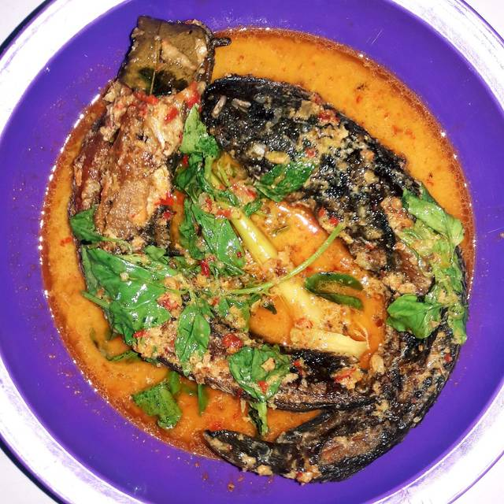 | - 300 gr ikan lele  - 1/2 bks santan kara kecil  - 1 ikat kemangi  - 2 lembar daun salam  - 2 lembar daun jeruk  - 2 batang sereh memarkan  - 1 ruas lengkuas memarkan  - Bumbu halus :  - 5 buah bawang merah  - 2 buah bawang putih  - 15 buah cabe rawit sesuaikan selera pedas  - 1 ruas jari kunyit  - 1 ruas jari kencur  - 1/2 sdt ketumbar  - 1 buah kemiri  - secukupnya Air  - secukupnya Minyak goreng  - Garam  - Royco rasa ayam | - Goreng sampai garing ikan lele yg sudah disiang dan dicuci bersih angkat tiriskan  - Ulek bumbu halus tumis sampai matang. Masukkan daun salam, daun jeruk, sereh, lengkuas tuang air secukupnya tunggu mendidih masukkan santan aduk aduk agar santan tidak pecah  - Masukkan ikan lele aduk rata, tambahkan royco masukkan daun kemangi tes rasa sampai oke  - Jika dirasa semua sudah pas bisa angkat dan sajikan
3. | Bakmi nyemek jogja | 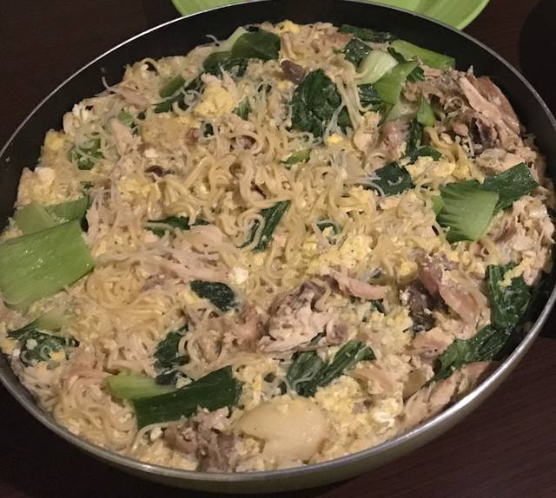 | - 9-10 Bawang Putih Kating  - 1 Ekor Ayam (Kampung lebih gurih)  - 5 Butir Telur Ayam  - 1 Ikat Sawi / Pokchoy  - 2 Batang Daun Bawang  - 1/2 Bungkus Bihun  - 1 Bungkus Mie Telor  - 1 Sendok Mentega  - Secukupnya Air  - Sesuai selera Garam  - sesuai selera Lada putih  - Tambahan Taburan  - 1/2 Kol Putih  - 15 rawit merah potong kecil  - 1 batang daun bawang  - 3 batang seledri | Kupas bawang putih, Geprek, Rebus dengan air dan garam sampai mendidih. Setelah mendidih masukkan ayam yang sudah bersih dan dipotong-potong. Masak sampai matang.  Setelah ayam matang, tiriskan tanpa membuang air. suwir hingga tipis. Tulang tidak dibuang. Air untuk kaldu  Ambil bawang putih rebusan kaldu dan tumis dengan mentega hingga harum.  Setelah harum, masukkan suwiran ayam beserta tulangnya. Tumis kembali hingga harum.  Kocok semua telur jadi satu. Siapkan disamping.  - Masukkan air kaldu, tambahkan air secukupnya dan tambahkan garam serta lada sesuai selera.  - Masukkan mie telor dan bihun, masak sampai setengah matang.  - Setelah mie telor dan bihun setengah matang, masukkan telur yang sudah dikocok.  - Setelah telur sedikit matang, masukkan sawi/pokchoy dan daun bawang yang dipotong sebesar setengah ruas jari telunjuk.  - Tambahkan air secukupnya dan sesuai selera, masak hingga matang.  - Potong bahan taburan kecil-kecil dan sesuai selera.  - Sajikan bersama bawang goreng lebih nikmat.
4. | Ayam opor yogyakarta | 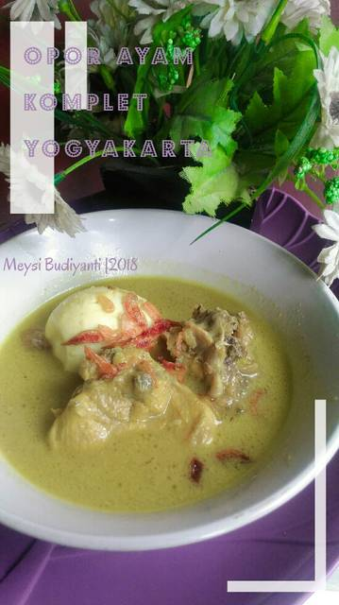 | - 1/2 ekor ayam,potong2 sesuai selera  - 1/2 butir jeruk nipis,ambil perasan airnya  - 4 butir telur ayam,rebus,kupas kulitnya  - 1 batang daun sereh  - 4 lembar daun salam  - 4 cm lengkuas,digeprek  - 700 ml santan cair (saya pake santan instan 65ml+air)  - 400 ml santan kental (saya pake santan instan 65ml+air)  - 1 sdt air asem jawa  - 1 sdm gula merah  - Bumbu halus:  - 6 butir bawang merah  - 4 butir bawang putih  - 1/2 sdt jinten  - 1/2 sdt ketumbar  - 1/2 sdt lada  - 4 butir kemiri  - 2 cm jahe  - 1 sdm garam  - Sedikit penyedap (opsional)  - 1/2 sdt kunyit bubuk  - Secukupnya minyak goreng untuk menumis bumbu  - Bahan pelengkap : bawang goreng | - Cuci bersih ayam, lalu kucuri dengan air jeruk nipis. Diamkan selama 15 menit,lalu bersihkan lagi dengan air.  - Panaskan minyak goreng,tumis bumbu halus beserta sereh,daun salam dan lengkuas hingga harum.  - Masukan ayam,aduk2 hingga ayam menjadi sedikit kaku.  - Tuang santan cair, kunyit bubuk dan gula merah. Aduk hingga ayam setengah matang.  - Note: saya memisahkan kunyit dr bumbu halus karna kurang suka kalo diulek bareng bumbu lain,ulekannya jd "kelunturan" kunyit bun..hehehe. kalo ga ada kunyit bubuk,pake kunyit biasa aja kir2 2 cm ya bun,diulek bareng bumbu halus.  - Setelah ayam agak empuk,tambahkan santen kental dan air asem. Tamba hkan juga telur rebus  - Note : telur rebus bisa diganti dngn tempe atau tahu ya bun,selera saja.  - Masak dengan api sedang sambil diaduk sesekali agar santen ga pecah ya.  - Ketika kuah sudah mengental dan ayam sudah empuk/mateng,matikan kompor.  - Sajikan opor ayam dengan bawang goreng. Silakan mencoba bunda

BAB III
METODE PENELITIAN

3.1 Lokasi
Dalam proposal penelitian ini penyusun berencana melakukan penelitian yang berlokasi di Daerah Istimewa Yogyakarta dan tepatnya di kota Yogyakarta.

3.2 Alat dan Bahan Penelitian
Adapun alat dan bahan yang digunakan antara lain:
- Alat
- Hardware
- Laptop Asus A42F
Spesifikasi:
- RAM : 8 GB
- AMD
- Software
- Eclipse
Sebagai media untuk menulis baris code
- Android SDK
Sebagai emulator untuk mencoba aplikasi project

3.3 Tahap Pengupulan Data
Untuk mendapatkan informasi, data penunjang dan teori pelengkap skripsi ini, maka kami perlukan tahap pengumpulan data dengan mencari referensi di majalah, koran, internet dan buku pandauan memasak.

3.4 Perancangan Pembuatan Sistem
Perancangan sangat penting dalam tahap membuat sebuah sistem atau aplikasi, perancangan dimaksud untuk membuat gambaran umum dari aplikasi yang akan dibuat.

3.4.1 Flowchart
Flowchart adalah bagan dengan symbol yang menggambarkan urutan proses dan intruksi dengan proses lainnya dalam suatu program. Fowechar adalah langakah awal didalam pembuatan. Dengan dibuatnya flowchart maka urutan proses tellihat lebih jelas.

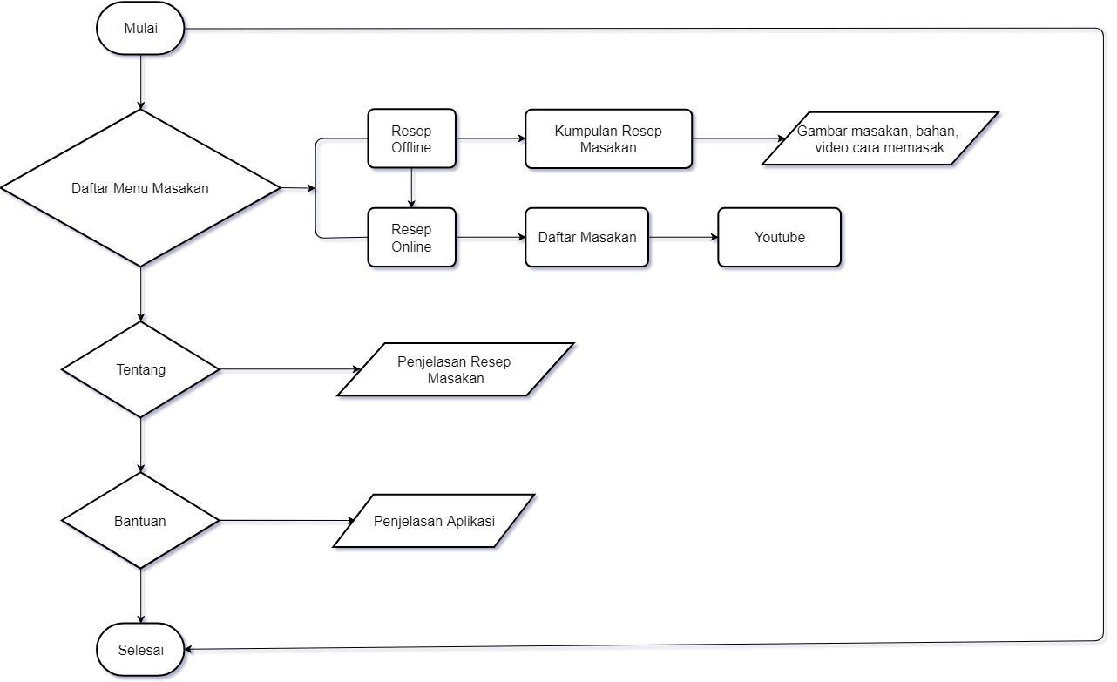
Gambar 3.2 Flowchart Aplikasi Resep Masakan

Keterangan simbol:
- Elips () Awal dan akhir program.
- Kotak (Terminal Symbol) Simbol ini menunjukan awal dan akhir proses
- Belah ketupat (Decision symbol) Simbol ini mewakili operasi perbandingan logika
- Balok (Processing symbol) Simbol ini menunjukan kegiatan proses dari operasi program komputer.
- Jajar genjang (Input/ Output symbol)Simbol ini digunakan untuk mewakili data masuk dan data keluar
- Panah (Arrow) Symbol ini digunakan untuk menunjukan arus proses

Mulai dari menu utama terdapat pilihan menu resep masakan, diantaranya menu resep masakan khas Yogyakarta, menampilkan gambar memasak, dan video memasak. Gambar masakan merupakan gambaran beberapa masakan khas Yogakarta disertai takaran bumbu, cara memasak, dan video memasak.

3.4.2 Perancangan Aplikasi UML
UML (Unified Modeling Leanguange) digunakan untuk memperjelas gambaran system, menggunakan tipe Use Case Diagram dan Activity Diagram.

3.4.2.1 Use Case Diagram

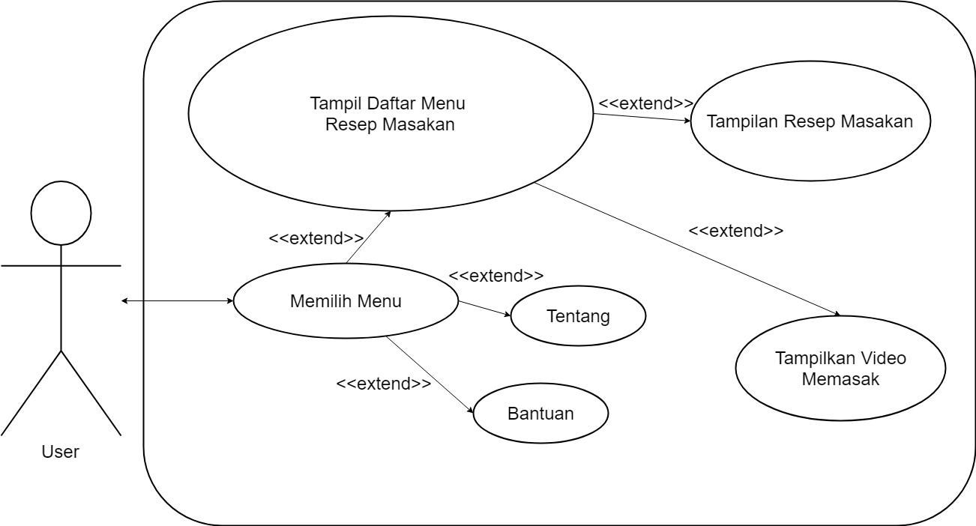
Gambar 3.2 Use Case Diagram

Pengguna dapat melihat perhitungan optomasi dari aplikasi. Aktifasinya sebagai berikut:
- Jika pengguna memilih menu maka akan menampilkan aktivasi baru antara lain: Daftar Menu Resep Masakan, Tentang, Bantuan.
- Jika pengguna memilih daftar menu resep masakan, maka akan muncul daftar resep masakan.
- Jika pengguna memilih menu tentang, akan menampilkan penjelasan tentang resep masakan.
- Jika pengguna memilih menu bantuan, akan menampilkan penjelasan tentang aplikasi.

3.4.2.2 Diagram Activity

Daftar Menu Resep Masakan
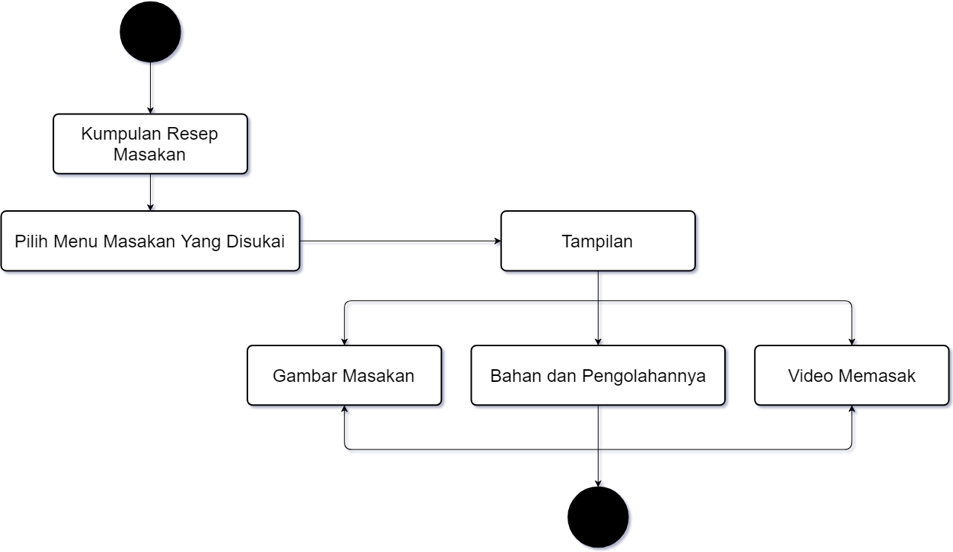
Gambar 3.3 Daftar Menu Resep Masakan

3.5 Perancangan Desain Tampilan

Daftar Menu Resep Masakan

Tentang

Bantuan

Gambar 3.4 Tampilan Menu Utama

Bahan Masakan

Cara memasak

Video Memasak

Gambar 3.5 Tampilan isi dari Daftar Menu Resep Masakan

Tentang
Gambar 3.6 Tampilan Tentang
Menampilkan menu tentang, jika dipilih maka akanpenjelasan resep makanan khas Yogyakarta

Bantuan
Gambar 3.7 Tampilan Bantuan
Menampilkan menu bantuan, jika pilih maka akan menampilkan bantuan tantang aplikasinya

Daftar Pustaka

Christi Mahatma Wardhani. 2018 di http://www:jogja.tribunnews.com/2018/06/20/kunjungan-wisatawan-ke-diy-meningkat-15 (di akses 7 Desember).

Ir. Supriadi, Yuniar. 2018. Membuat Program Smartphone untuk Android, BlackBerry, dan IOS. Surabaya: Elex Media Komputindo

Rahmadani, S.T., M.Eng. Dasar Algoritma & Struktur Data dengan Bahasa Java 2018. Surabaya: Andi Offset

Ir. Supriadi, Yuniar. Mudah dan Cepat Membuat Program Skripsi dan Tugas Akhir dengan Java. 2018. Surabaya: Elex Media Komputindo

